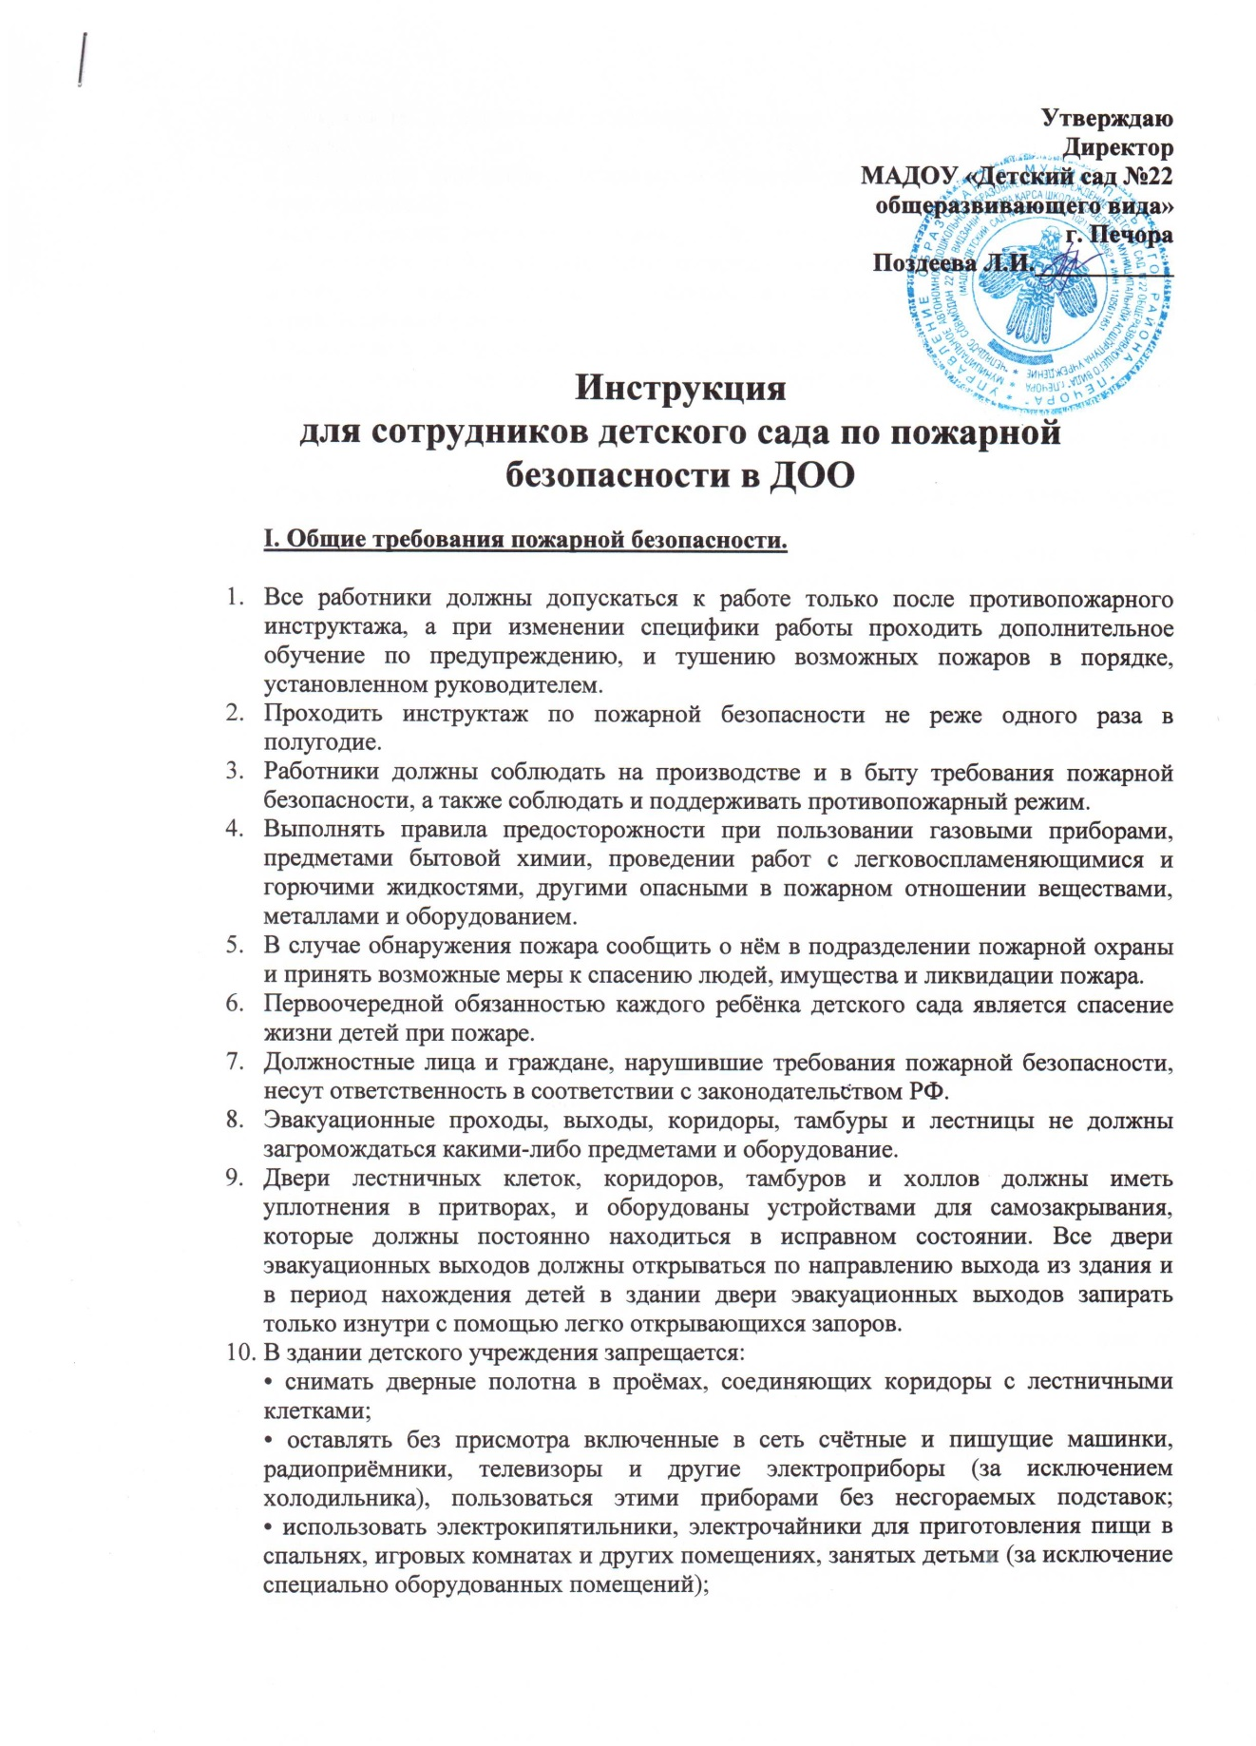

• устраивать в чердачных помещениях склады, архивы, хранить какие-либо материалы;
• отогревание замёрзших отопительных водопроводных и канализационных труб открытым огнём;
• при проведении праздничных мероприятий (ёлок) зажигать в помещении разного вида фейерверки, бенгальские огни, стеариновые свечи, гасить полностью свет в помещении, одевать детей в костюмы из ваты, марли, не пропитанные огнезащитным составом.
- Территория и помещения детского учреждения должны содержаться в полной чистоте. Весь сгораемый мусор следует систематически выносить на специально отведённый участок.
- Зимой дороги, подъезды и крыши пожарных гидрантов должны систематически очищаться от снега.
- В детском учреждении количество эвакуационных выходов из помещений любого этажа должно быть не менее 2-х.
- Проведение сварочных работ и других опасных работ в здании детского учреждения может быть допущено только с разрешения директора или лица её заменяющего.
- Чердачное помещение необходимо содержать в чистоте и запирать на замок. Ключи от чердачного помещения должны храниться в определённом месте доступном для получения их в любое время суток.
- Ночной дежурный персонал не имеет права уходить из помещения и территории детского учреждения. Курить, применять открытый огонь, пользоваться нагревательными приборами, отвлекаться от выполнения своих служебных обязанностей.
II. Правила поведения при пожаре.
- Первый кто заметил пожар или задымление должен сообщить директору, зам. директора по АХЧ, который оповещает всех о случившемся.
- Пожарную команду вызывает первый, кто заметит пожар при задымлении по телефону -01-, сообщая адрес детского учреждения, что горит и кто сообщает.
- Пожарную команду встречает то лицо, которое вызвало пожарную команду у ворот на улице. Встречавший кратчайшим путём проводит прибывшего начальника пожарной команды, одновременно информирует его о том, что угрожает детям.
- При тушении пожара нужно стремиться - не создавать сквозняков и сильного притока воздуха. Поэтому нужно ограничить открывание оконных стёкол в горящих помещениях. Как можно скорее обесточить электропроводку, выключить рубильник.
- Одновременно с вызовом пожарной команды и принятию мер по тушению пожара, необходимо приступить к подготовке, а в случае прямой угрозы к непосредственной эвакуации детей.
- Эвакуацией детей должен руководить директор детским учреждением или её заместитель. Эвакуация детей проводится в помещении ближайшей от детского сада (здание общежития, школы).
- В первую очередь эвакуировать детей из тех помещений, где в условиях возникновения пожара больше всего угрожает опасность их жизни. Из верхних этажей первыми выводятся дети младших возрастов.
- Если лестницы задымлена, нужно раскрыть окно, чтобы пропустить дым и дать приток свежего воздуха, а дверь, откуда идёт дым, плотно закрыта.
- Прежде чем войти в горящее помещение, накройтесь с головой мокрым покрывалом, пальто, плащом, куском плотной ткани.
- Дверь в задымлённом помещении открывать осторожно, чтобы избежать вспышки пламени от быстрого притока свежего воздуха. В сильно задымлённом помещении передвигаться ползком или пригнувшись, для защиты от угарного газа дышать через влажную ткань.
- Если вы нашли в горящем помещении ребёнка, который не может сам передвигаться, накиньте на него влажную простыню или одеяло, закройте нос и рот влажной тканью и выведите в безопасное место.
- Если на ребёнке загорелась одежда необходимо набросить на него мокрое покрывало, одеяло, плотную ткань и плотно прижмите к телу, чтобы прекратить доступ воздуха и остановить горение. Не пытайтесь тушить одежду с помощью огнетушителя, это может привести к химическому ожогу.
- Поиски детей в горящей зоне прекращать лишь в том случае, когда проверены все помещения и точно установлено, что там никого нет.
В соответствии с законодательством РФ руководитель несет персональную ответственность за противопожарный режим учреждения.
Руководитель обязан:
- соблюдать требования пожарной безопасности, выполнять предписания, постановления и иные законные требования должностных лиц пожарной охраны;
- разрабатывать и осуществлять меры по обеспечению пожарной безопасности;
- проводить противопожарную пропаганду, обучать работников мерам пожарной безопасности;
- включать в коллективный договор вопросы пожарной безопасности;
- содержать в исправном состоянии системы и средства пожарной защиты, включая первичные средства тушения пожаров, не допускать их использования не по назначению;
- оказывать содействие пожарной охране при тушении пожаров, установлении причин и условий их возникновения и развития, а также при выявлении лиц, виновных в нарушении требований пожарной безопасности и возникновении пожаров;
- при тушении пожаров на территории учреждения предоставлять в установленном порядке необходимые силы и средства;
- обеспечивать доступ должностным лицам пожарной охраны при осуществлении ими служебных обязанностей на территорию, в здание, сооружения и иные объекты учреждения;
- предоставлять по требованию должностных лиц государственного пожарного надзора сведения и документы о состоянии пожарной безопасности учреждения, в т. ч. о происшедших на его территории пожарах и их последствиях;
- незамедлительно сообщать в пожарную охрану о возникших пожарах, неисправностях имеющихся систем и средств противопожарной защиты, об изменении состояния дорог и проездов;
- содействовать деятельности добровольных пожарных дружин.

